Профилактика боевых

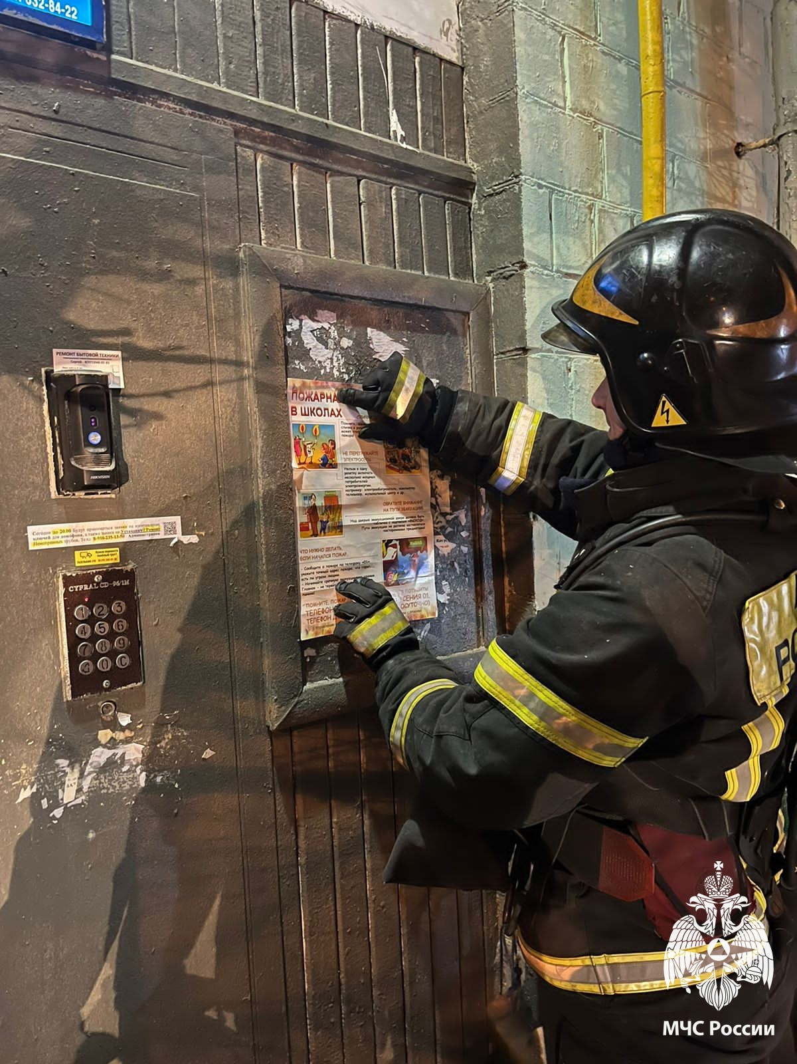
Сотрудники 38 пожарно-спасательной части, знакомят граждан нашего округа с полезной информацией по безопасности, размещая листовки с правилами пожарной безопасности, эксплуатации электронагревательных приборов, правила безопасного поведения на льду, а также правила парковки личного автотранспорта, для недопущения загромождения мест установки пожарной техники.
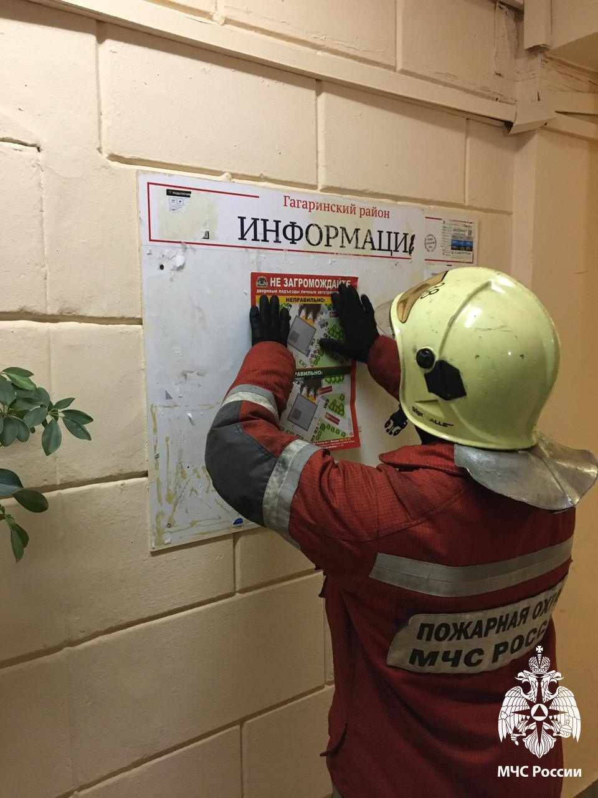
С жильцами жилых домов проводят беседы о действиях на случай обнаружения пожара. Гражданам напоминают номер телефона пожарной охраны «101».
Надеемся, что наша работа поможет избежать чрезвычайных ситуаций!

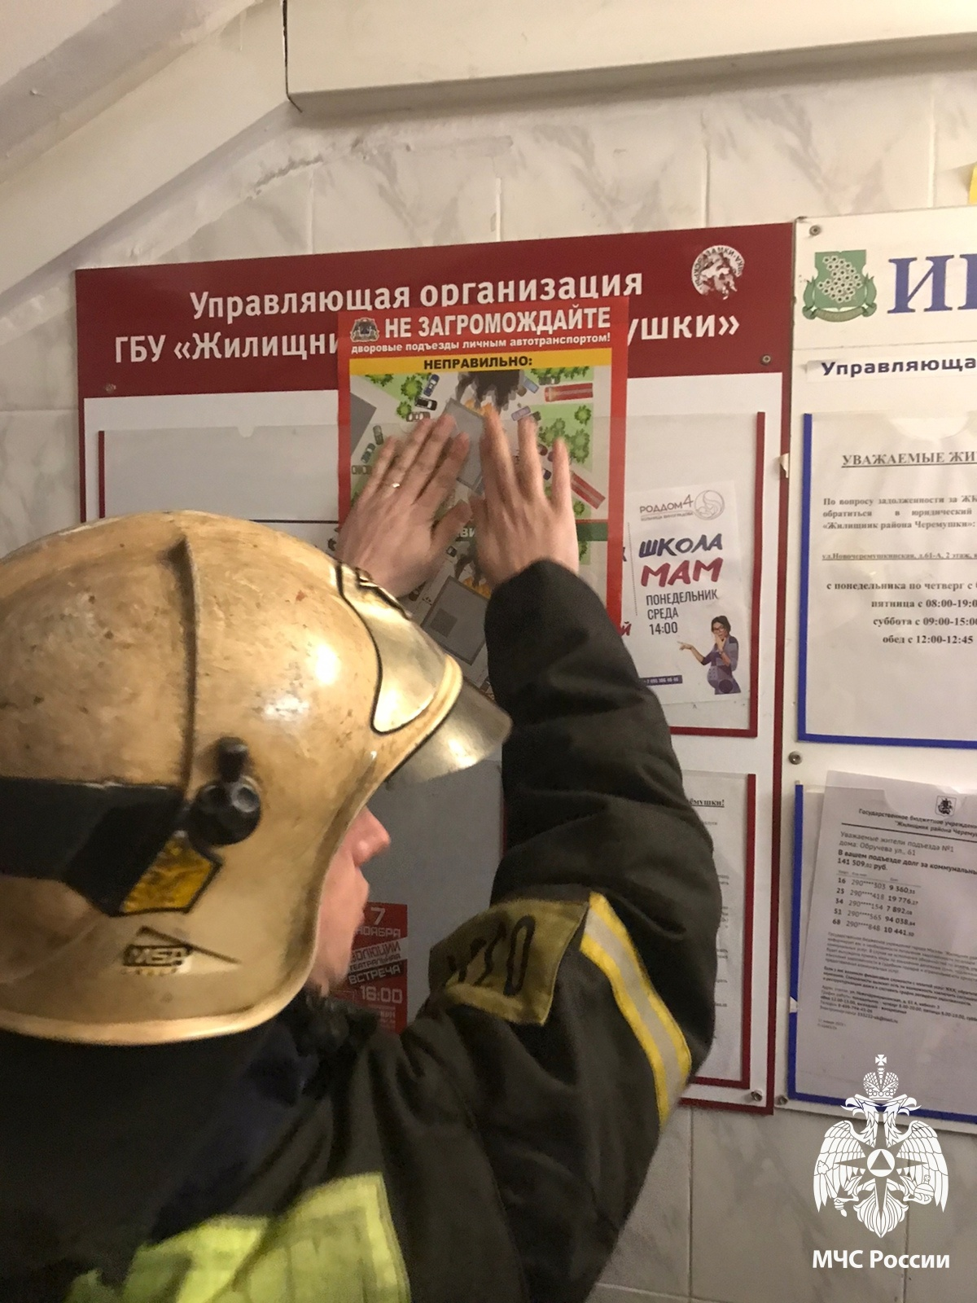
#мчсюзао #профилактикапожаров #38ПСЧ #профилактика #безопасность #безпожаров #fireman #firefighting #пожарный #лед #проезд #электробезопасность

